คู่มือการใช้งานระบบมาตรฐานคุณภาพบริการขนส่งด้วยรถบรรทุก
สำหรับลงทะเบียน

สารบัญ
สารบัญรูป ii-iii
1. การสมัครสมาชิก 1
1.1 สมัครสมาชิกสำหรับ Q Mark 1
1.2 สมัครสมาชิกสำหรับ Q Cold Chain 8

สารบัญรูป

รูปที่ 1.1 หน้าจอแสดงเมนูสมัคร Q Mark 1
รูปที่ 1.2 หน้าจอในการสมัคร Q Mark ในส่วนข้อมูลพื้นฐาน 2
รูปที่ 1.3 หน้าจอในการสมัคร Q Mark ในส่วนกำหนดที่ตั้งสถานที่ในการตรวจประเมิน 3
รูปที่ 1.4 หน้าจอในการสมัคร Q Mark ในส่วนประเมินตนเอง : ด้านองค์กร 3
รูปที่ 1.5 หน้าจอในการสมัคร Q Mark ในส่วนประเมินตนเอง : ด้านปฏิบัติการขนส่ง 4
รูปที่ 1.6 หน้าจอในการสมัคร Q Mark ในส่วนประเมินตนเอง : ด้านพนักงาน 4
รูปที่ 1.7 หน้าจอในการสมัคร Q Mark ในส่วนประเมินตนเอง : ด้านยานพาหนะ 5
รูปที่ 1.8 หน้าจอในการสมัคร Q Mark ในส่วนประเมินตนเอง : ด้านลูกค้าภายนอก 5
รูปที่ 1.9 หน้าจอในการสมัคร Q Mark ในส่วนส่งใบสมัครขอรับรองคุณภาพฯ 6
รูปที่ 1.10 หน้าจอในการสมัคร Q Mark ในส่วนสรุปผลการยืนยันใบสมัครขอรับรองมาตรฐานคุณภาพฯ 6
รูปที่ 1.11 หน้าจอแสดงemail ยืนยันรายละเอียดการสมัคร Q Mark 7
รูปที่ 1.12 หน้าจอสำหรับการติดตามสถานะการสมัคร 7
รูปที่ 1.13 หน้าจอแสดงเมนูสมัคร Q Cold Chain 8
รูปที่ 1.14 หน้าจอการสมัคร Q Cold Chain เมื่อเลือกสมัครโดยค้นหาจากใบสมัคร Q Mark 9
รูปที่ 1.15 หน้าจอการสมัคร Q Cold Chain เมื่อเลือกสมัครโดยค้นหาจากเลขหนังสือรับรอง Q Mark 9
รูปที่ 1.16 หน้าจอในการสมัคร Q Cold Chain ในส่วนข้อมูลพื้นฐาน 10
รูปที่ 1.17 หน้าจอในการสมัคร Q Cold Chain ในส่วนกำหนดที่ตั้งสถานที่ในการตรวจประเมิน 11
รูปที่ 1.18 หน้าจอในการสมัคร Q Cold Chain ในส่วนประเมินตนเอง ข้อกำหนดด้านปฎิบัตการขนส่ง 11
รูปที่ 1.19 หน้าจอในการสมัคร Q Cold Chain ในส่วนประเมินตนเอง : ด้านความสะอาด 12
รูปที่ 1.20 หน้าจอในการสมัคร Q Cold Chain ในส่วนประเมินตนเอง : ด้านมาตรฐานรถห้องเย็นและการบำรุงรักษา 12
รูปที่ 1.21 หน้าจอในการสมัคร Q Cold Chain ในส่วนประเมินตนเอง : ด้านการพัฒนาทรัพยากรบุคคล 13
รูปที่ 1.22 หน้าจอในการสมัคร Q Cold Chain ในส่วนส่งใบสมัครขอรับรองคุณภาพฯ 13
รูปที่ 1.23 หน้าจอสรุปผลการยืนยันส่งใบสมัคร Q Cold Chain 14
รูปที่ 1.24 หน้าจอแสดงemail ยืนยันรายละเอียดการสมัคร Q Cold Chain 14
รูปที่ 1.25 หน้าจอสำหรับการติดตามสถานะการสมัคร Q Cold Chain 14

การสมัครสมาชิก
สามารถเข้าใช้งานได้ที่ https://www.thaitruckcenter.com/Qmark

สมัครสมาชิกสำหรับ Q Mark
- เลือกเมนูสมัคร Q Mark
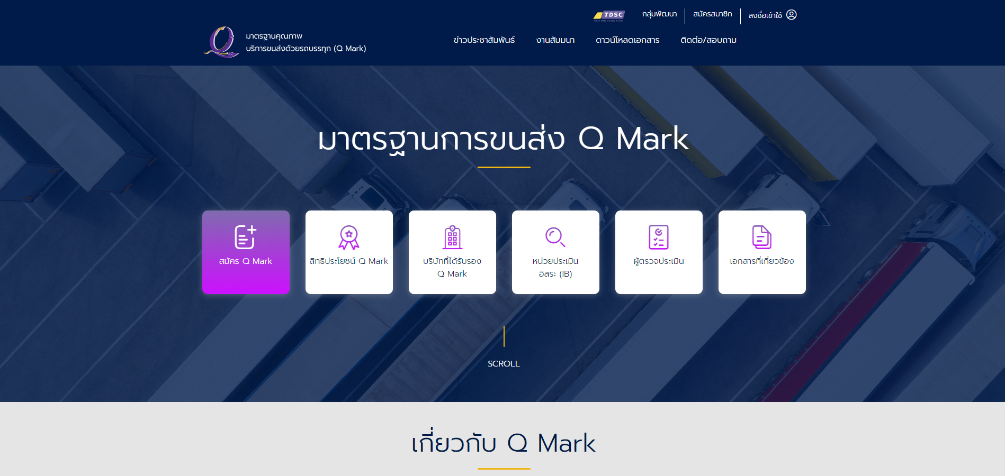
      - หน้าจอแสดงเมนูสมัคร Q Mark

ในการสมัครสมาชิกจำเป็นต้องทราบข้อมูลเลขที่ใบอนุญาต,วันหมดอายุใบอนุญาต และสำนักงานขนส่ง เพื่อใช้ในการตรวจสอบใบอนุญาตในขั้นตอนต่อไป
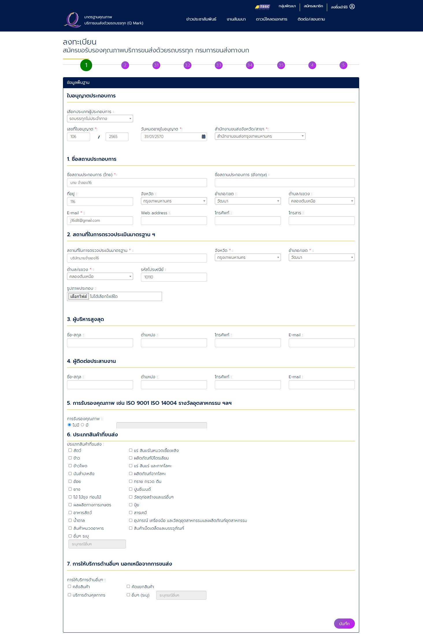
      - หน้าจอในการสมัคร Q Mark ในส่วนข้อมูลพื้นฐาน
เมื่อทำการกรอกข้อมูลพื้นฐานครบถ้วนให้ทำการบันทึกข้อมูลโดยเลือกปุ่ม “บันทึก” เพื่อกรอกข้อมูลในส่วนถัดไป
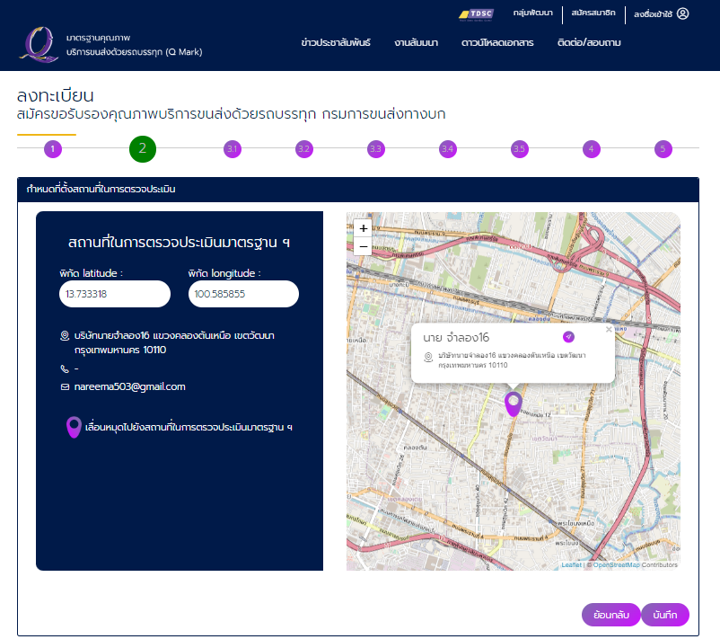
      - หน้าจอในการสมัคร Q Mark ในส่วนกำหนดที่ตั้งสถานที่ในการตรวจประเมิน

หมายเหตุ :: ในการประเมินตนเองจำเป็นต้องประเมินในข้อที่ขีดเส้นใต้
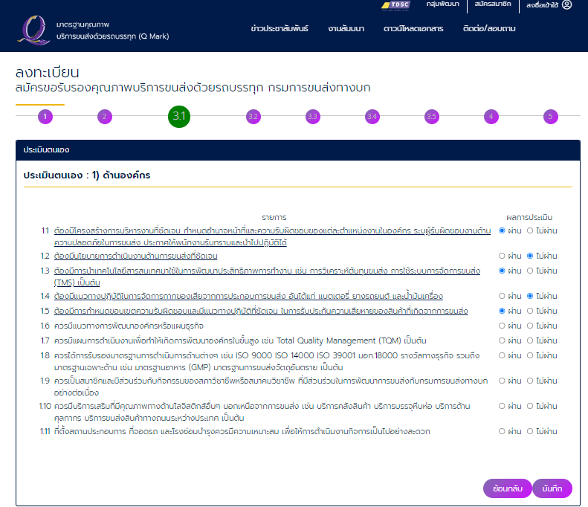
      - หน้าจอในการสมัคร Q Mark ในส่วนประเมินตนเอง : ด้านองค์กร
      - หน้าจอในการสมัคร Q Mark ในส่วนประเมินตนเอง : ด้านปฏิบัติการขนส่ง

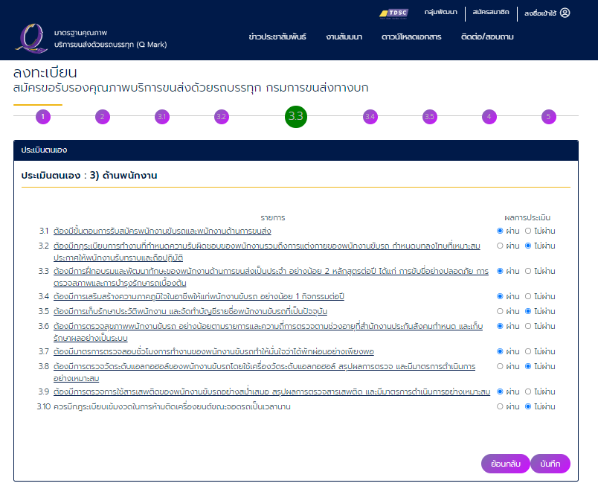
      - หน้าจอในการสมัคร Q Mark ในส่วนประเมินตนเอง : ด้านพนักงาน
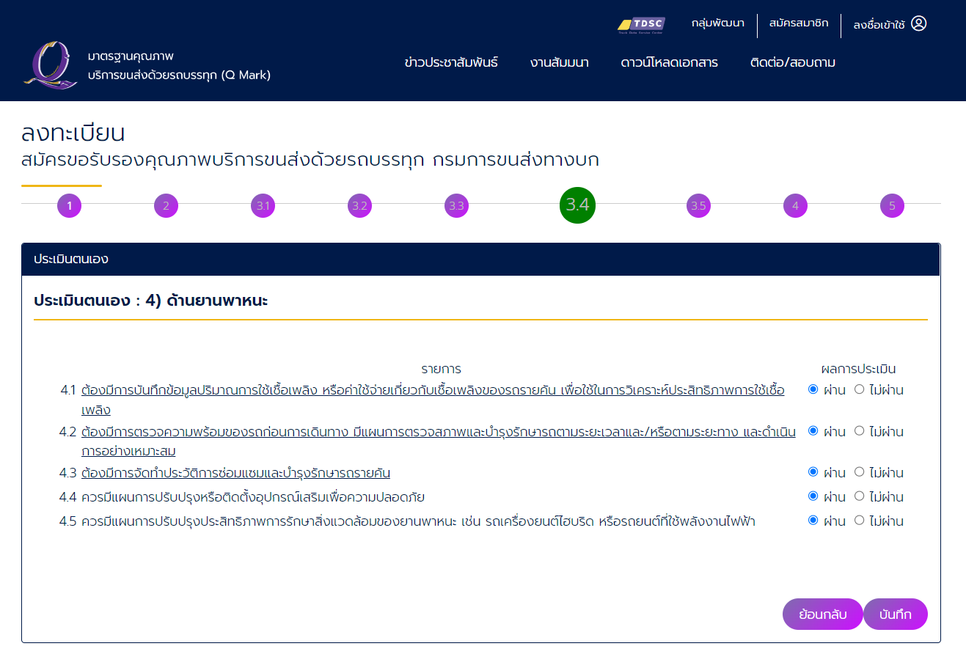
      - หน้าจอในการสมัคร Q Mark ในส่วนประเมินตนเอง : ด้านยานพาหนะ

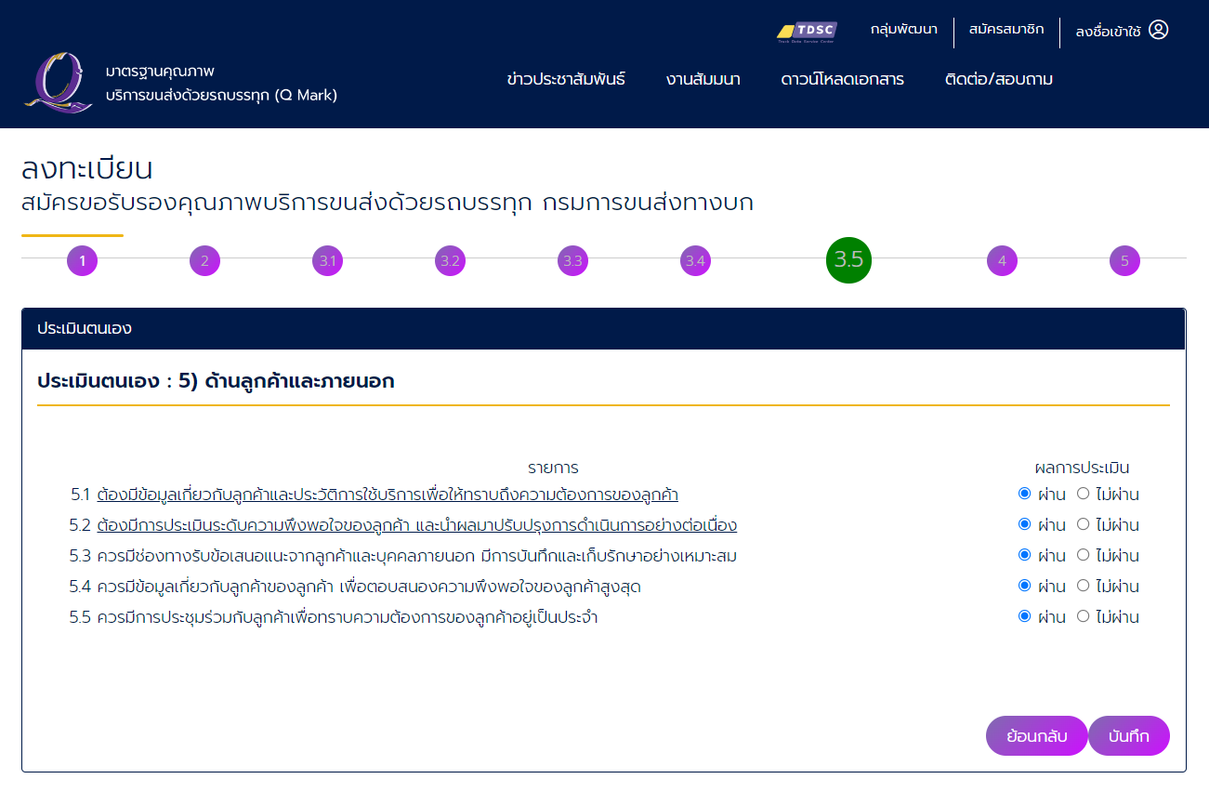
      - หน้าจอในการสมัคร Q Mark ในส่วนประเมินตนเอง : ด้านลูกค้าภายนอก
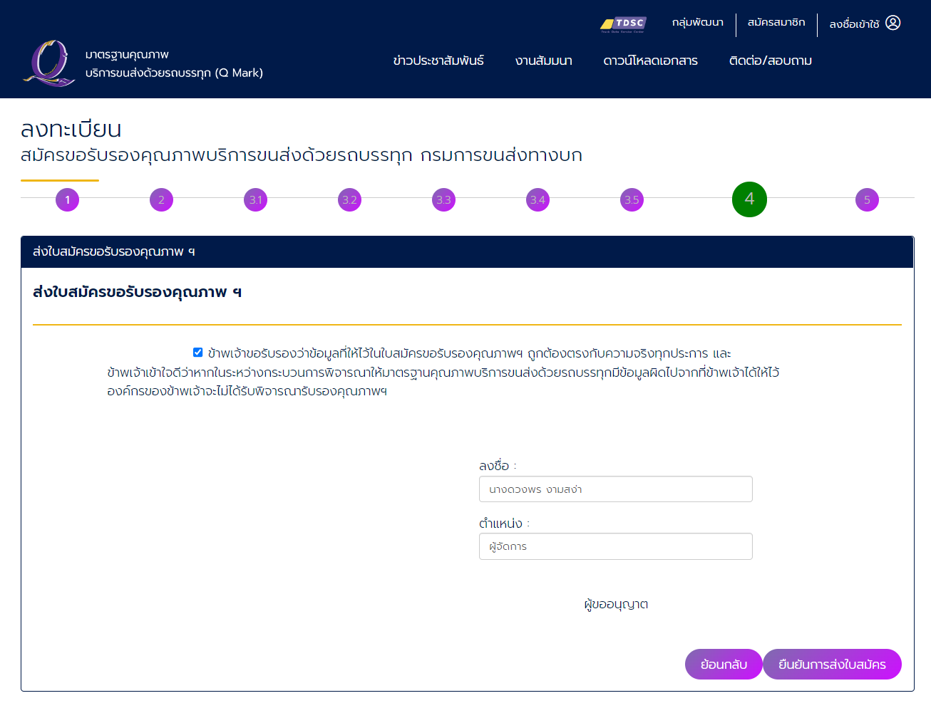
      - หน้าจอในการสมัคร Q Mark ในส่วนส่งใบสมัครขอรับรองคุณภาพฯ

จากรูปที่ 1.9 เลือก “ยืนยันการส่งใบสมัคร” เพื่อยืนยันในขั้นตอนสุดท้ายในการสมัครขอรับรองคุณภาพฯ จากนั้นระบบจะส่งรายละเอียดการสมัครไปยัง Email ของผู้ประกอบการที่ใช้ในการสมัครดังรูปที่ 1.11

      - หน้าจอในการสมัคร Q Mark ในส่วนสรุปผลการยืนยันใบสมัครขอรับรองมาตรฐานคุณภาพฯ
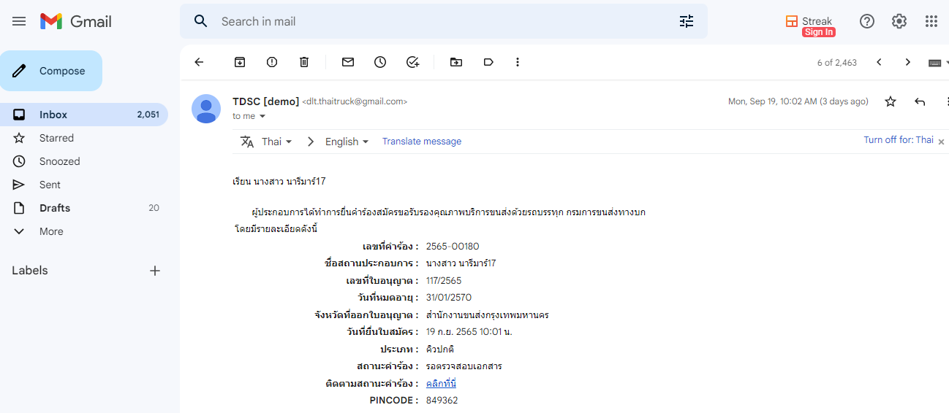
      - หน้าจอแสดงemail ยืนยันรายละเอียดการสมัคร Q Mark

ผู้ใช้สามารถติดตามสถานะคำร้องโดยเลือก “คลิกที่นี่”
      - หน้าจอสำหรับการติดตามสถานะการสมัคร
โดยในหน้าติดตามสถานะการสมัครผู้สามารถดาวน์โหลดไฟล์ใบสมัครและไฟล์การตรวจประเมินได้

สมัครสมาชิกสำหรับ Q Cold Chain
- เลือกเมนูสมัคร Q Cold Chain
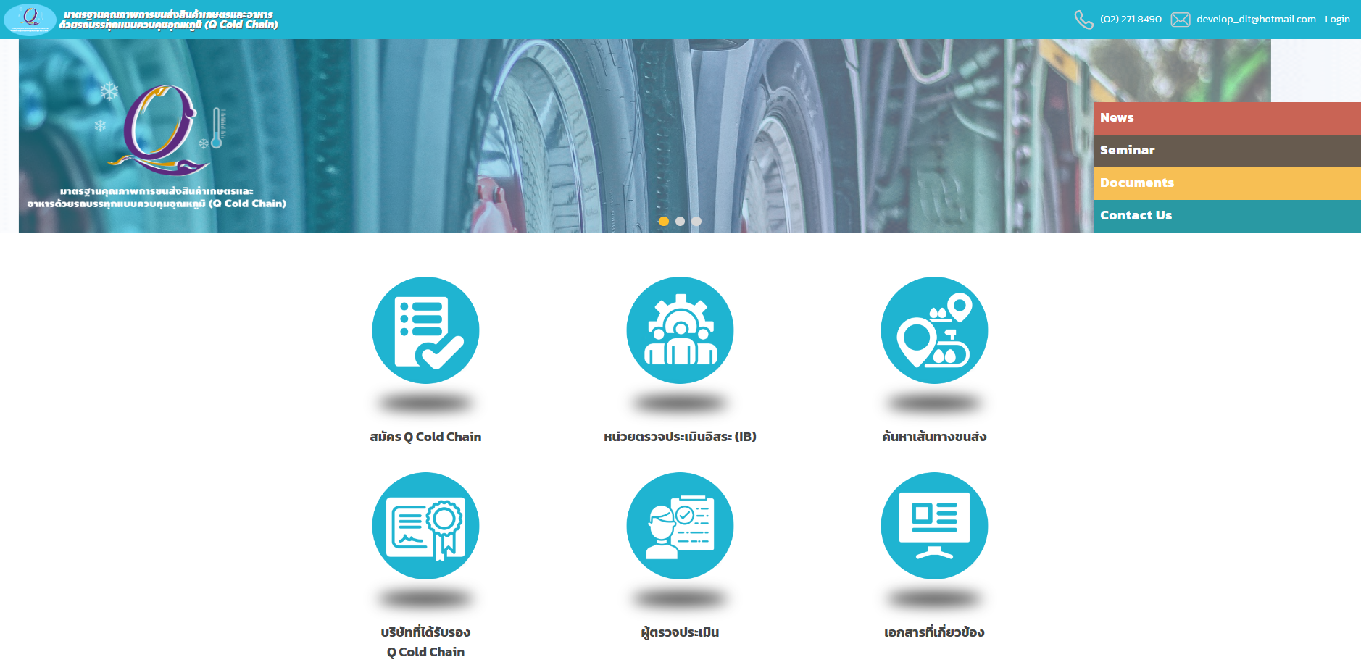
      - หน้าจอแสดงเมนูสมัคร Q Cold Chain

ในการสมัครสมาชิกจำเป็นต้องค้นหาผู้ประกอบการที่ได้รับรอง Q Mark
โดยผู้ใช้สามารถเลือกค้นหาโดยใบสมัคร Q Mark หรือสามารถค้นหาโดยเลขหนังสือรับรอง Q Mark

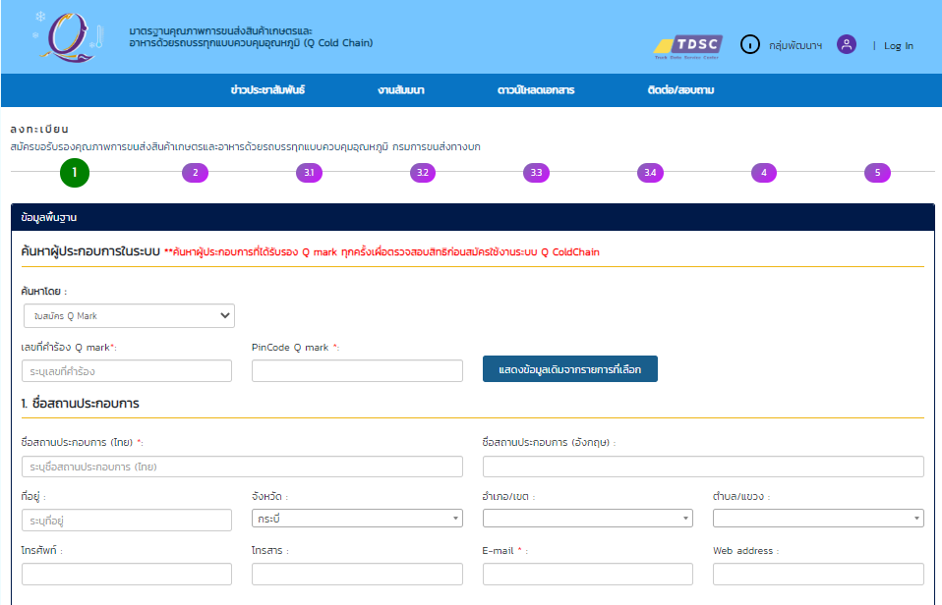
      - หน้าจอการสมัคร Q Cold Chain เมื่อเลือกสมัครโดยค้นหาจากใบสมัคร Q Mark
จากรูปที่ 1.14 ผู้ใช้ต้องทราบข้อมูลเลขที่คำร้อง Q mark และ PinCode Q mark เพื่อใช้ในการสมัคร Q Cold Chain

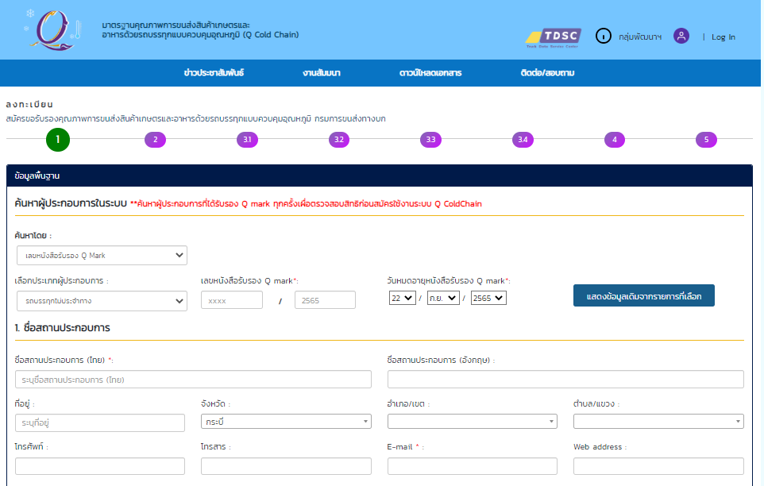
      - หน้าจอการสมัคร Q Cold Chain เมื่อเลือกสมัครโดยค้นหาจากเลขหนังสือรับรอง Q Mark
จากรูปที่ 1.15 ผู้ใช้ต้องทราบข้อมูลประเภทผู้ประกอบการ ,เลขหนังสือรับรอง Q mark และวันหมดอายุ Q mark
เพื่อใช้ในการสมัคร Q Cold Chain
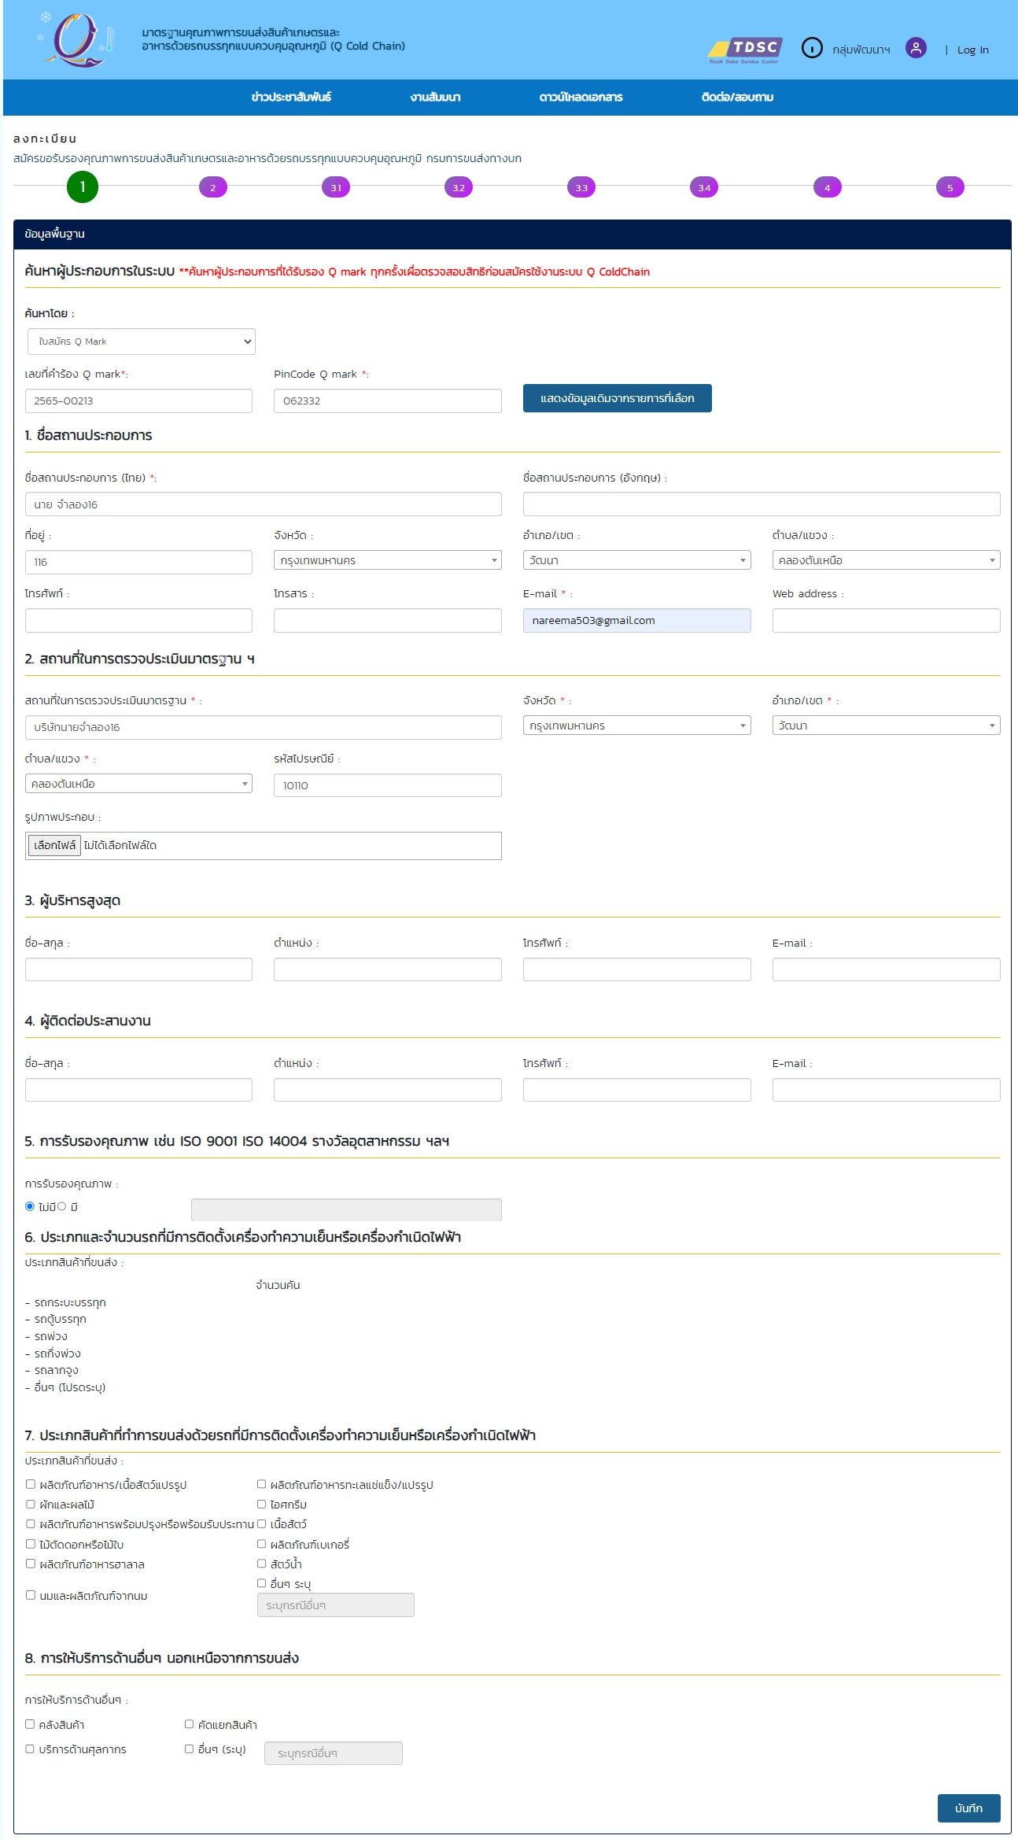
      - หน้าจอในการสมัคร Q Cold Chain ในส่วนข้อมูลพื้นฐาน
เมื่อทำการกรอกข้อมูลพื้นฐานครบถ้วนให้ทำการบันทึกข้อมูลโดยเลือกปุ่ม “บันทึก” เพื่อกรอกข้อมูลในส่วนถัดไป
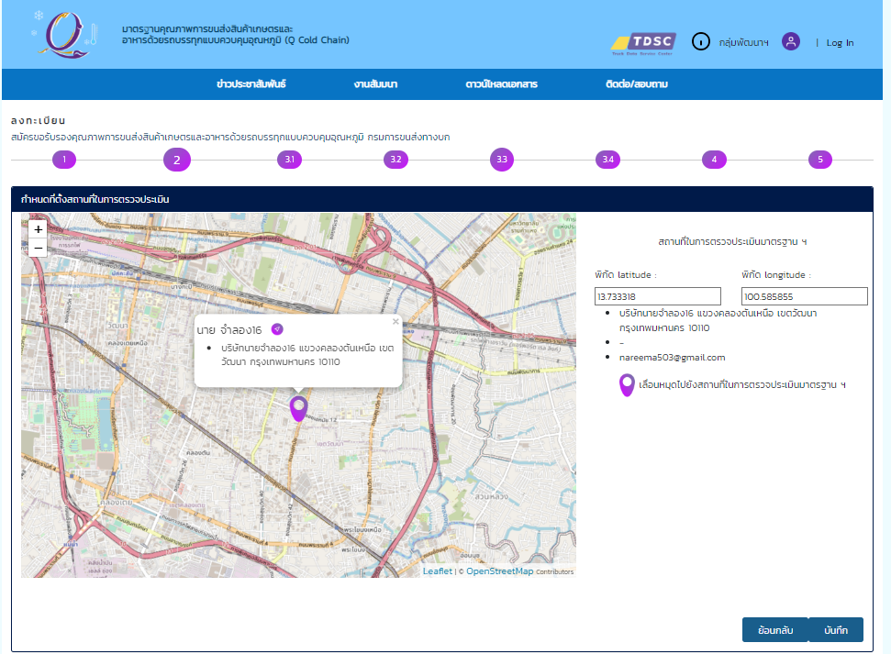
      - หน้าจอในการสมัคร Q Cold Chain ในส่วนกำหนดที่ตั้งสถานที่ในการตรวจประเมิน

หมายเหตุ :: ในการประเมินตนเองจำเป็นต้องตรวจประเมินในข้อที่มีการขีดเส้นใต้
      - หน้าจอในการสมัคร Q Cold Chain ในส่วนประเมินตนเอง ข้อกำหนดด้านปฎิบัตการขนส่ง
      - หน้าจอในการสมัคร Q Cold Chain ในส่วนประเมินตนเอง : ด้านความสะอาด

      - หน้าจอในการสมัคร Q Cold Chain ในส่วนประเมินตนเอง : ด้านมาตรฐานรถห้องเย็นและการบำรุงรักษา

      - หน้าจอในการสมัคร Q Cold Chain ในส่วนประเมินตนเอง : ด้านการพัฒนาทรัพยากรบุคคล

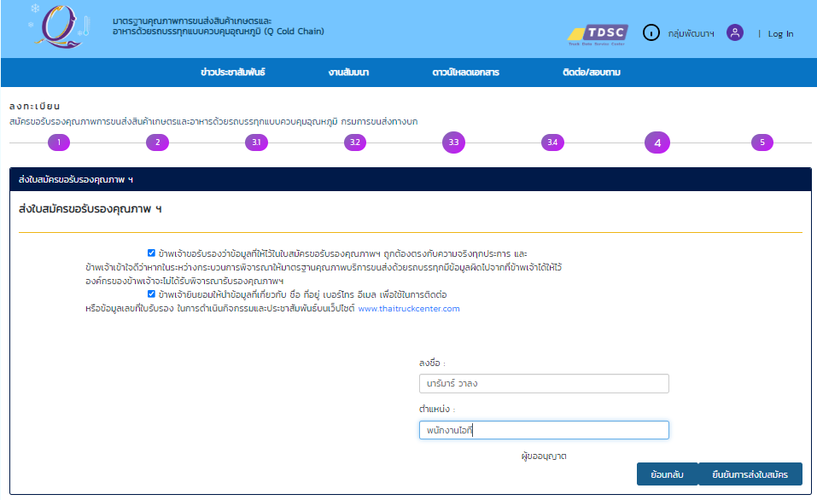
      - หน้าจอในการสมัคร Q Cold Chain ในส่วนส่งใบสมัครขอรับรองคุณภาพฯ

จากรูปที่ 1.22 เลือก “ยืนยันการส่งใบสมัคร” เพื่อยืนยันในขั้นตอนสุดท้ายในการสมัครขอรับรองคุณภาพฯ จากนั้นระบบจะส่งรายละเอียดการสมัครไปยัง Email ของผู้ประกอบการที่ใช้ในการสมัครดังรูปที่ 1.24

      - หน้าจอสรุปผลการยืนยันส่งใบสมัคร Q Cold Chain

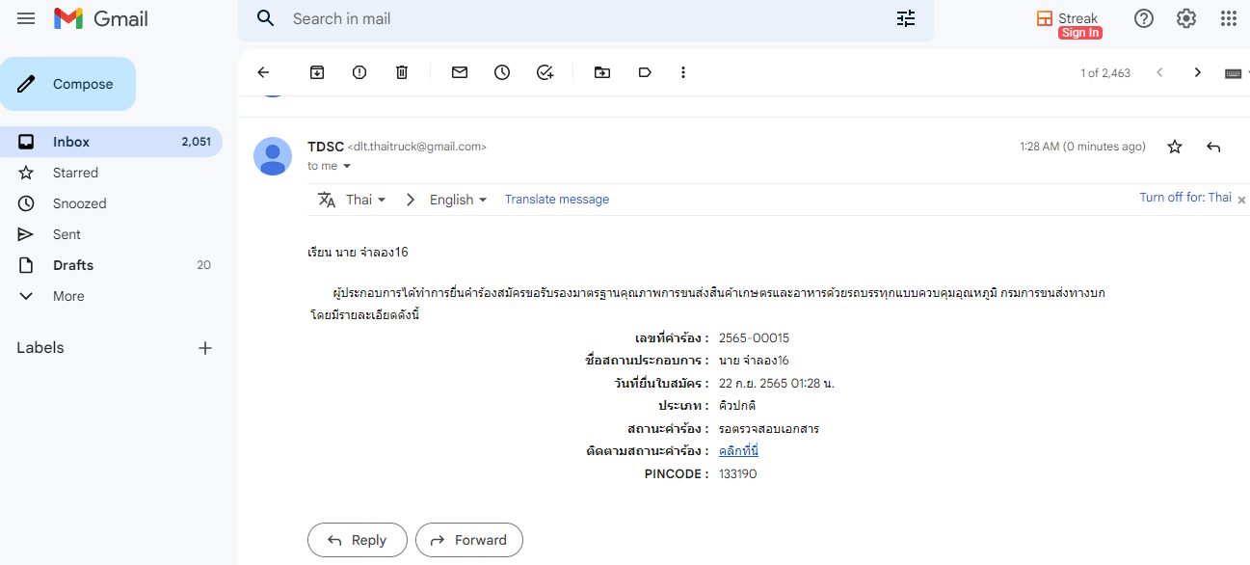
      - หน้าจอแสดงemail ยืนยันรายละเอียดการสมัคร Q Cold Chain

ผู้ใช้สามารถติดตามสถานะคำร้องโดยเลือก “คลิกที่นี่”
      - หน้าจอสำหรับการติดตามสถานะการสมัคร Q Cold Chain
โดยในหน้าติดตามสถานะการสมัครผู้สามารถดาวน์โหลดไฟล์ใบสมัครและไฟล์การตรวจประเมินได้

